Apple Mail

1 Ouvrez Apple Mail

2 Accès aux préférences
- Cliquez sur le menu “Mail” et sélectionnez “Préférences…”.

3 Nouveau compte / Sélection du compte
- Accédez à l'onglet “Comptes”
- Cliquez sur le signe plus (+) situé en bas pour ajouter un nouveau compte.
- Sinon sélectionnez le compte concerné, et cliquez sur modifié

4 Type de compte
- Sélectionnez “POP” dans le menu déroulant “Type de compte”.

5 Vos informations personnelles
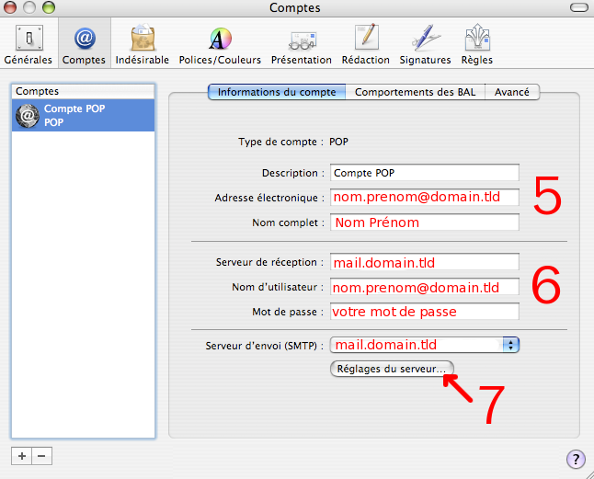
- Saisissez votre nom
- Saisissez votre adresse email
- puis cliquez sur “Continuer”

6 configuration du serveur de réception (entrant)
- Entrez “mail.domain.tld” dans le champ “Serveur de courrier entrant”
- entrez votre adresse email complète dans le champ “Nom d'utilisateur”
- entrez votre mot de passe
- cliquez ensuite sur “Continuer”

7 Configuration du serveur d'envoie (sortant)
- Cliquez sur “Réglages du serveur”, si vous ne disposez pas de ce bouton, cliquez sur la liste déroulante, puis choisissez “Editer la liste des serveurs SMTP”, puis cliquez sur le bouton “plus” (+)
- Pour le Serveur de courrier sortant, entrez “mail.domain.tld”
- sélectionnez “Utiliser l'authentification” de type mode passe ;
- entrez votre adresse email complète dans le champ “Nom d'utilisateur”
- entrez votre mot de passe.
- Cliquez ensuite sur “Continuer”.

8 Port du serveur sortant
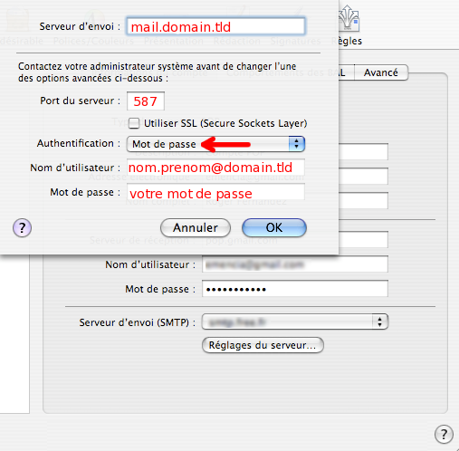
- Cliquez sur le bouton “Paramètres du serveur…”
- Vérifiez que le “Serveur de courrier sortant” est mail.domain.tld
- Vérifiez que le “Port du serveur” est 587.
- Validez
- Cliquez alors sur “Terminé”

9 Laisser les messages sur le serveur
- Cliquez sur l'onglet “Avancé”
- Cocher la case “Après récupération supprimer la copie du message”
- Dans la liste de sélection, choisir “au bout d'une semaine” (ou de un mois à vous de voir)
- Validez

